
Název projektu: Modernizace vzdělávání
Pořadové číslo projektu: CZ.1.07/1.4.00/21.3811
Název klíčové aktivity: INOVACE A ZKVALITNĚNÍ VÝUKY V OBLASTI PŘÍRODNÍCH VĚD
Číslo klíčové aktivity: V/2
Název DUM: SYSTEMATIKA
Číslo DUM: V/2/PC/2/1/6
Vzdělávací předmět: PŘÍRODOPIS
Tematická oblast: SYSTEMATICKÁ ZOOLOGIE A BOTANIKA
Jméno autora: Mgr. Ilona Korandová
Anotace: Žák si upevní znalosti získané ve vyučování a uvědomí si rozdíly charakteristické pro jednotlivé skupiny organismů.
Klíčová slova: Mlž, plž, šelma, pěvec, šplhavec, vyšší rostlina.
Metodické pokyny: Poznávání a třídění ekosystémů, živočichů a rostlin.
Druh učebního materiálu: Pracovní list
Druh interaktivity: Kombinovaná
Cílová skupina: Žáci 6. - 8. ročníku
Datum vzniku šablony: 10. 7. 2013
SYSTEMATIKA
Z předložených obrázků vyber vždy ten, který tam nepatří. Svůj výběr zdůvodni.
 | A | B | C | D
1 | 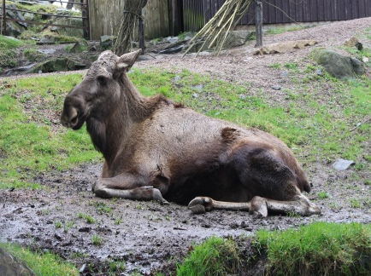 | 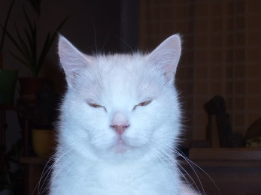 | 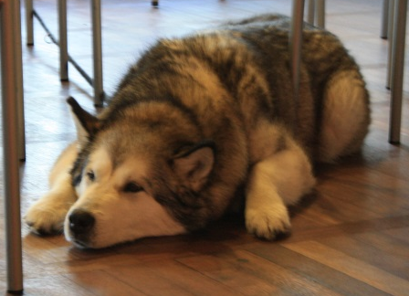 | 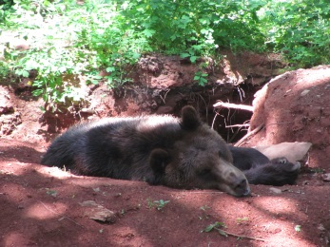
2 | 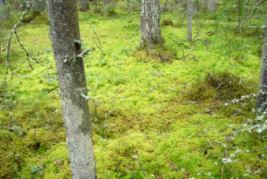 | 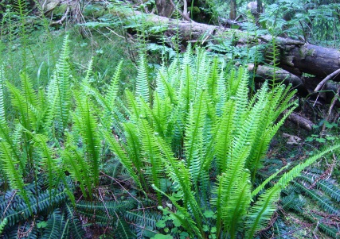 | 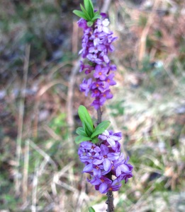 | 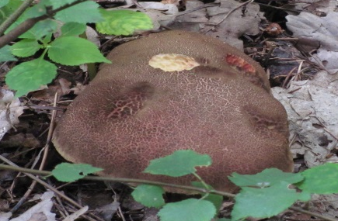
3 | 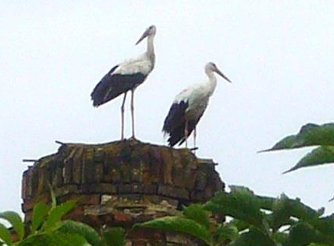 | 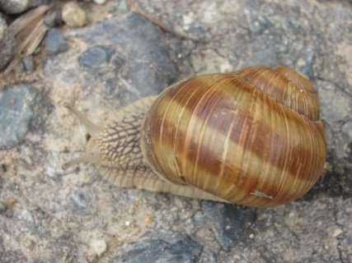 | 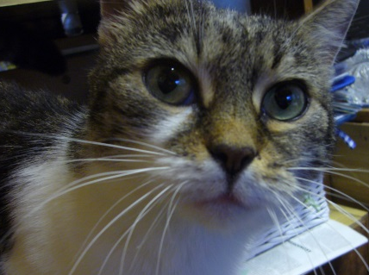 | 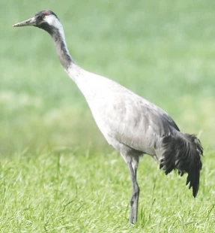
4 | 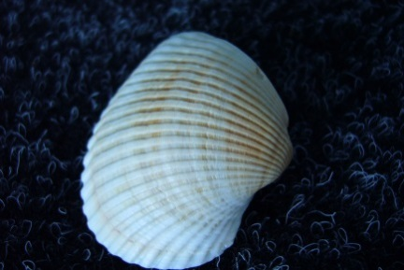 | 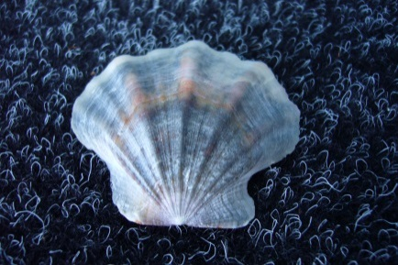 | 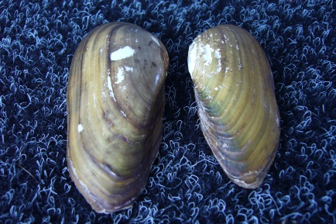 | 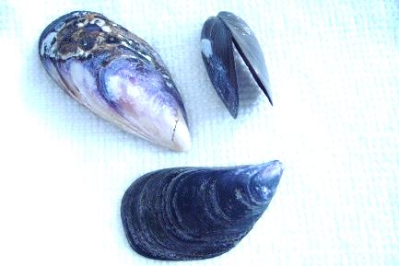
5 | 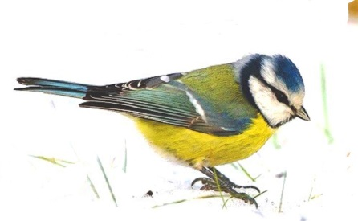 | 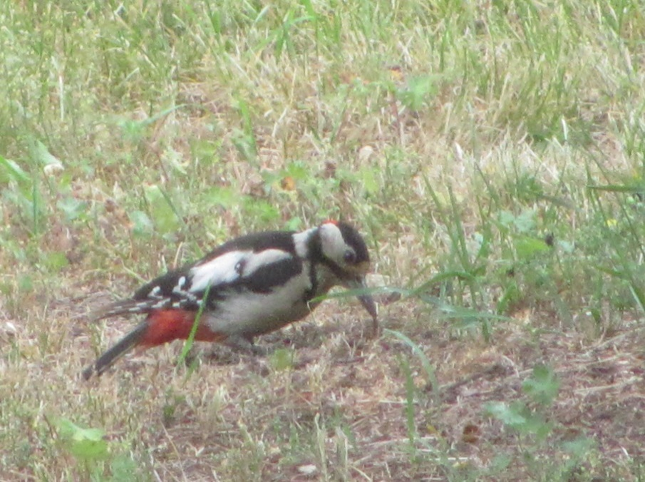 | 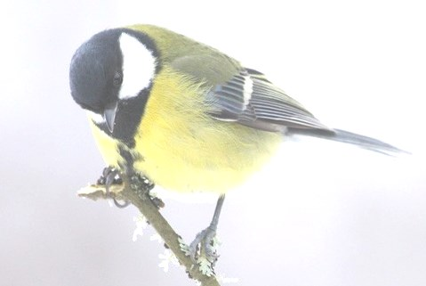 | 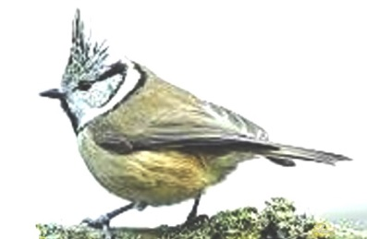
6 | 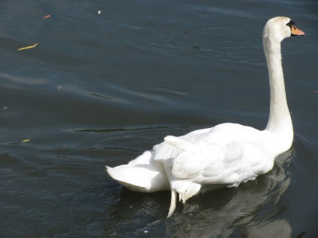 | 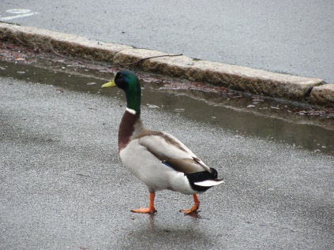 | 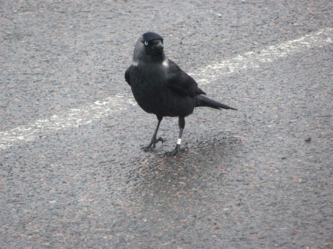 | 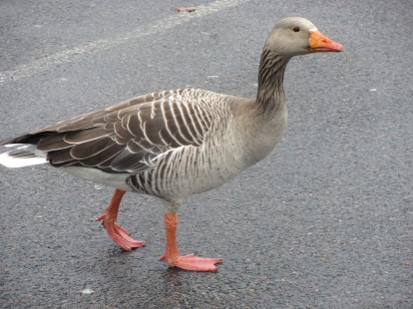
7 | l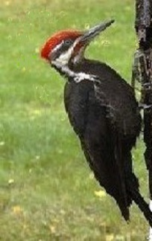 |  | 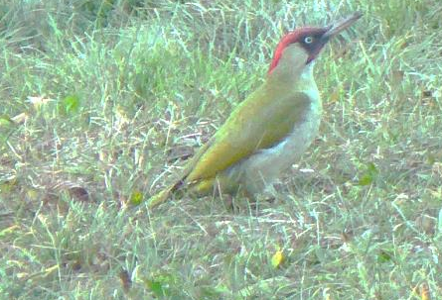 | 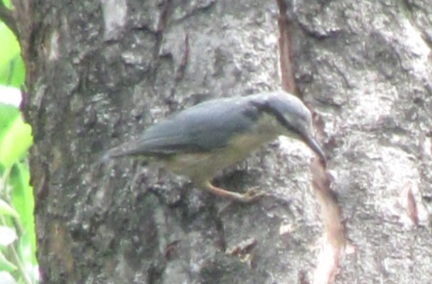
8 | 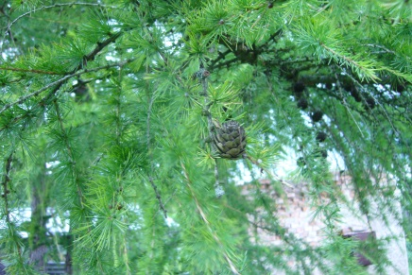 | 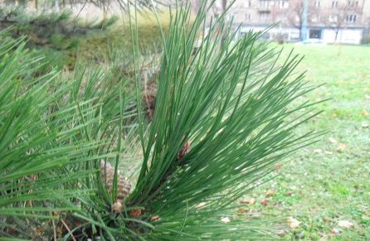 | 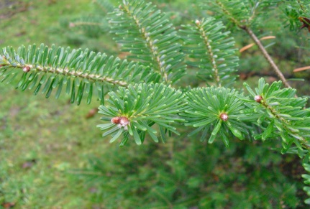 | 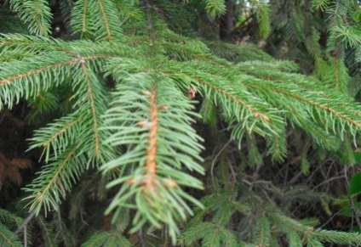
9 | 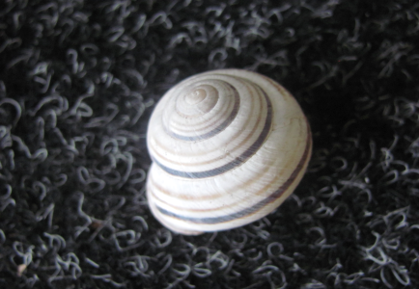 |  | 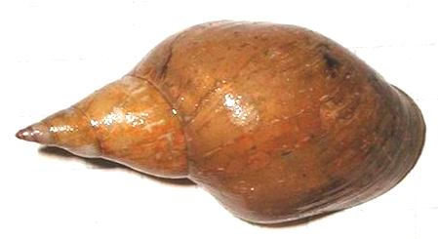
10 | 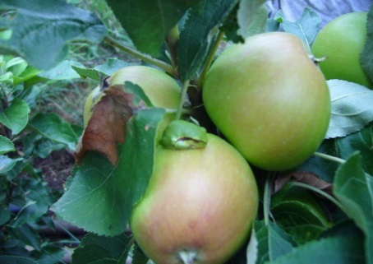 | 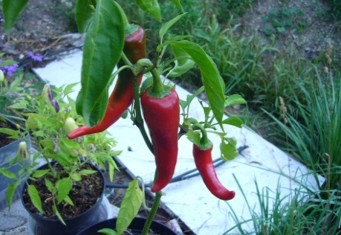 | 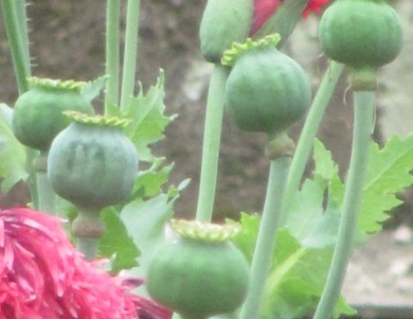 | 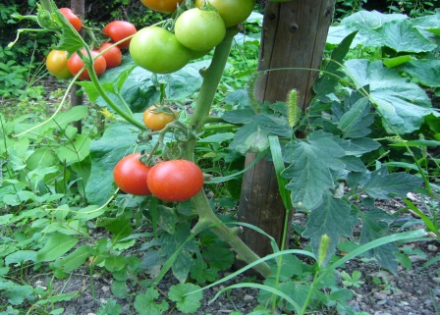
11 | 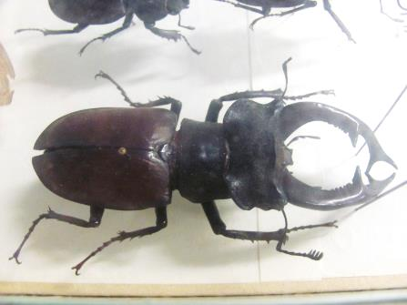 | 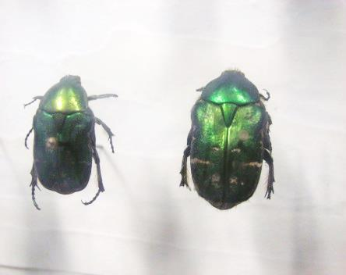 | 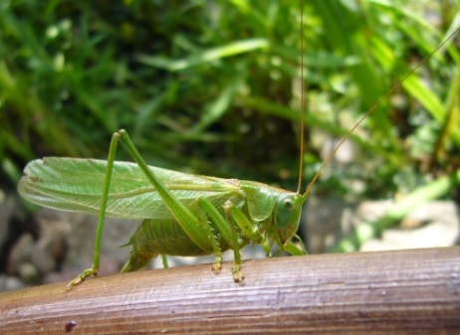 | 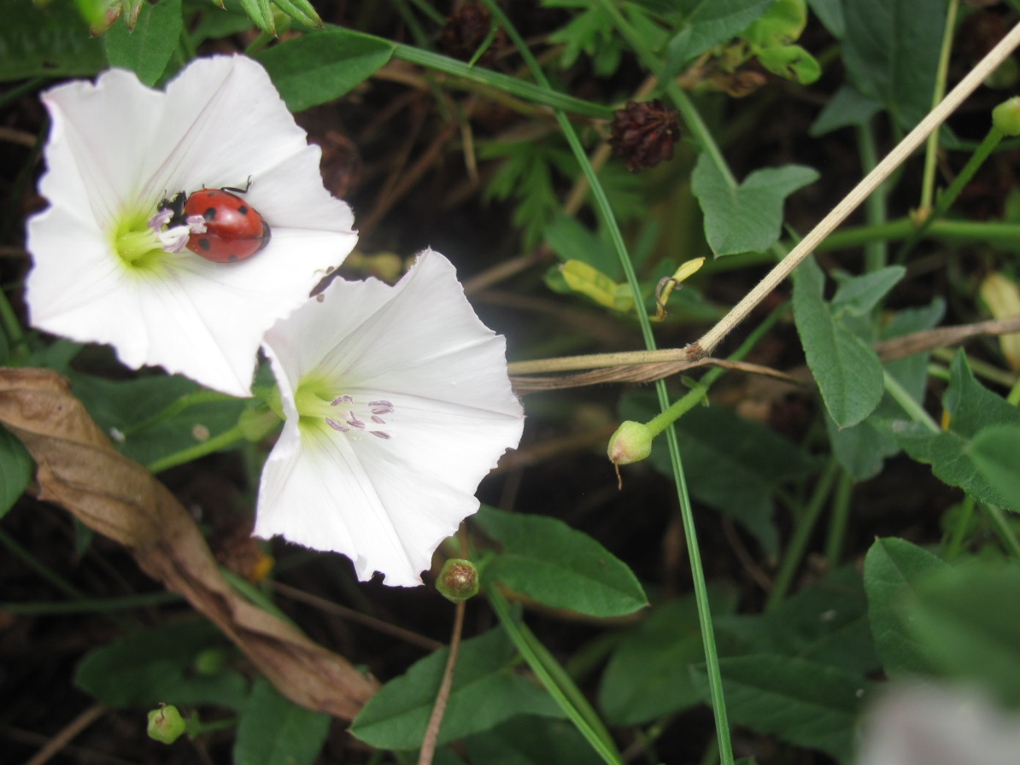

SYSTEMATIKA - ŘEŠENÍ:
 |  | NEPATŘÍ | PROTOŽE |  |  | NEPATŘÍ | PROTOŽE
1 | A | 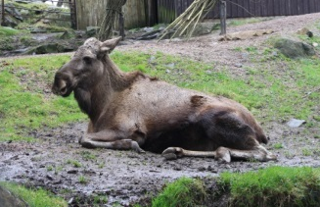 | NENÍ ŠELMA | 6 | C | 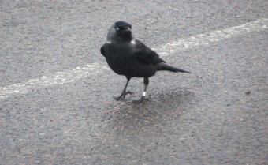 | JE PĚVEC, NENÍ VODNÍ PTÁK
2 | D | 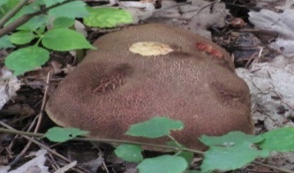 | NEPATŘÍ MEZI VYŠŠÍ ROSTLINY, MAJÍ VLASTNÍ ŘÍŠI | 7 | D | 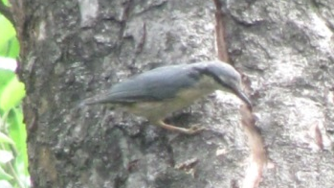 | JE PĚVEC,  NENÍ ŠPLHAVEC
3 | B | 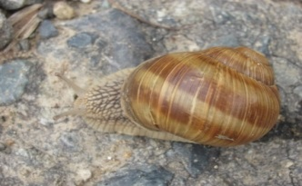 | NENÍ OBRATLOVEC | 8 | A | 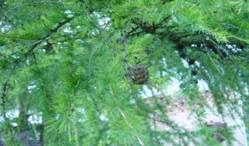 | OPADÁVÁ KAŽDÝ PODZIM
4 | C | 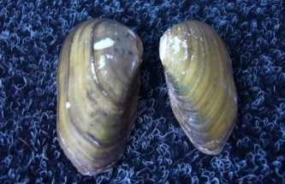 | NENÍ MOŘSKÝ MLŽ | 9 | D | 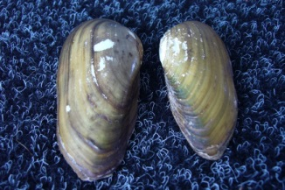 | ŠKEBLE JE MLŽ, OSTATNÍ JSOU PLŽI
5 | B | 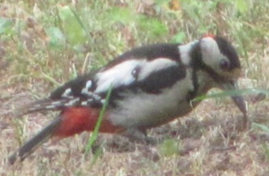 | NENÍ PĚVEC, JE ŠPLHAVEC | 10 | C | 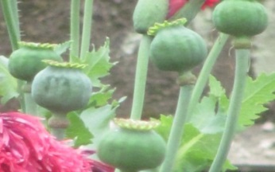 | SUCHÝ PUKAVÝ PLOD (TOBOLKA)
 |  |  |  | 11 | A | 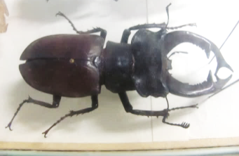 | ŽIVÍ SE POUZE NEKTAREM Z ROSTLIN A ŠŤÁVOU STROMŮ

